# Diagrama de clases de AppMusic

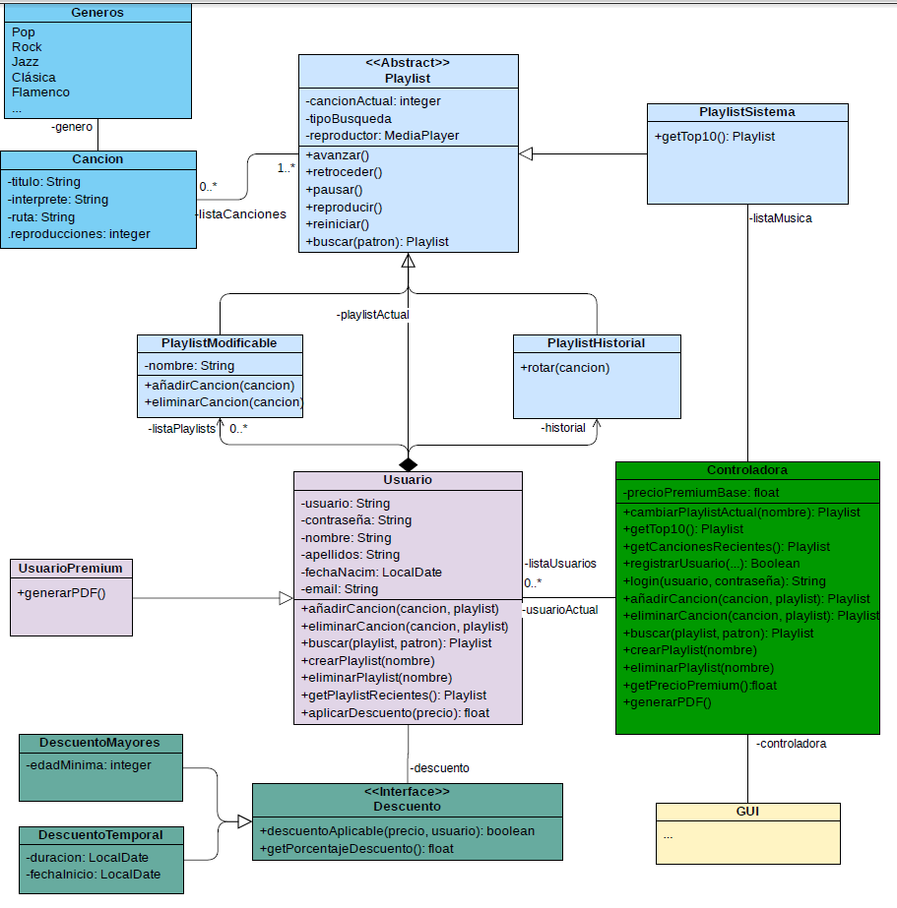

Se ha realizado una clase GUI, la cual se encarga de la gestión del entorno gráfico. Esta llama a funciones de una clase Controladora que se encarga de todo lo relacionado con la gestión del programa: es el intermediario entre el software y el entorno gráfico. La controladora almacena la lista de usuarios, así como un atributo "usuarioActual" para conocer el usuario activo en ese momento. Además, posee una instancia de PlaylistSistema.

La clase usuario posee una lista de playlists donde se almacenan las distintas playlist que un usuario puede generar. También posee un playlist historial, que guarda las 10 últimas canciones escuchas por el usuario.

Respecto a la clase Playlist, se ha implementado mediante una serie de clases que heredan de una clase abstracta padre debido a que, aunque hayan diferencias entre los distintos tipos de playlists, poseen rasgos comunes como la habilidad de escuchar canciones, pausarlas, reiniciarlas, etc. De la clase abstracta heredan 3 clases: PlaylistModificable, con la cual usualmente trabajará el usuario (permite añadir y eliminar canciones). Para buscar dichas canciones se parte de la clase PlaylistSistema, utilizada por controladora. Esta clase posee todas las canciones, y además tiene una función para generar una playlist con las 10 canciones más escuchadas. El último tipo de lista es PlaylistHistorial, que contiene información y funciones relacionadas con el historial de música del usuario.

Para la aplicación de descuentos se ha decidido implementar una interfaz, ya que se debe facilitar la posibilidad de añadir nuevos tipos de descuento. De esta forma, cada clase que herede de esta interfaz puede aplicar el tipo de descuento que quiera, basándose en los distintos parámetros como el usuario, el precio, etc.

Por último, los distintos géneros se han resumido en una clase enumeración por legibilidad, sencillez y para evitar errores comunes como géneros duplicados (Rock/Rock&Roll, por ejemplo).